
2015届高三六校联考（一）
数 学(理)
本试卷分第Ⅰ卷（选择题）和第Ⅱ卷（非选择题）两部分.共150分.考试时间120分钟．
祝各位考生考试顺利！
第Ⅰ卷 选择题 (共40分)
注意事项：
1．答第Ⅰ卷前，考生务必将自己的姓名、准考证号、考试科目、试卷类型填涂在答题卡规定的位置上．
2．第Ⅰ卷每小题选出答案后，用2B铅笔把答题卡上对应的答案标号涂黑；如需改动，用橡皮擦干净后，再选涂其他答案标号．答案不能答在试题卷上．
参考公式：
·如果事件、互斥，那么
柱体的体积公式$V=\text{Sh}$. 其中$S$表示柱体的底面积,$h$表示柱体的高.
一、选择题（本大题共8小题，每小题5分，满分40分．在每小题给出的四个选项中，只有一项是符合题目要求的）
1．复数$z$为纯虚数，若$(2−i)z=a+i$ ($i$为虚数单位)，则实数$a$的值为( )
A．$−\frac{1}{2}$ B．2 C．$−2$ D．$\frac{1}{2}$
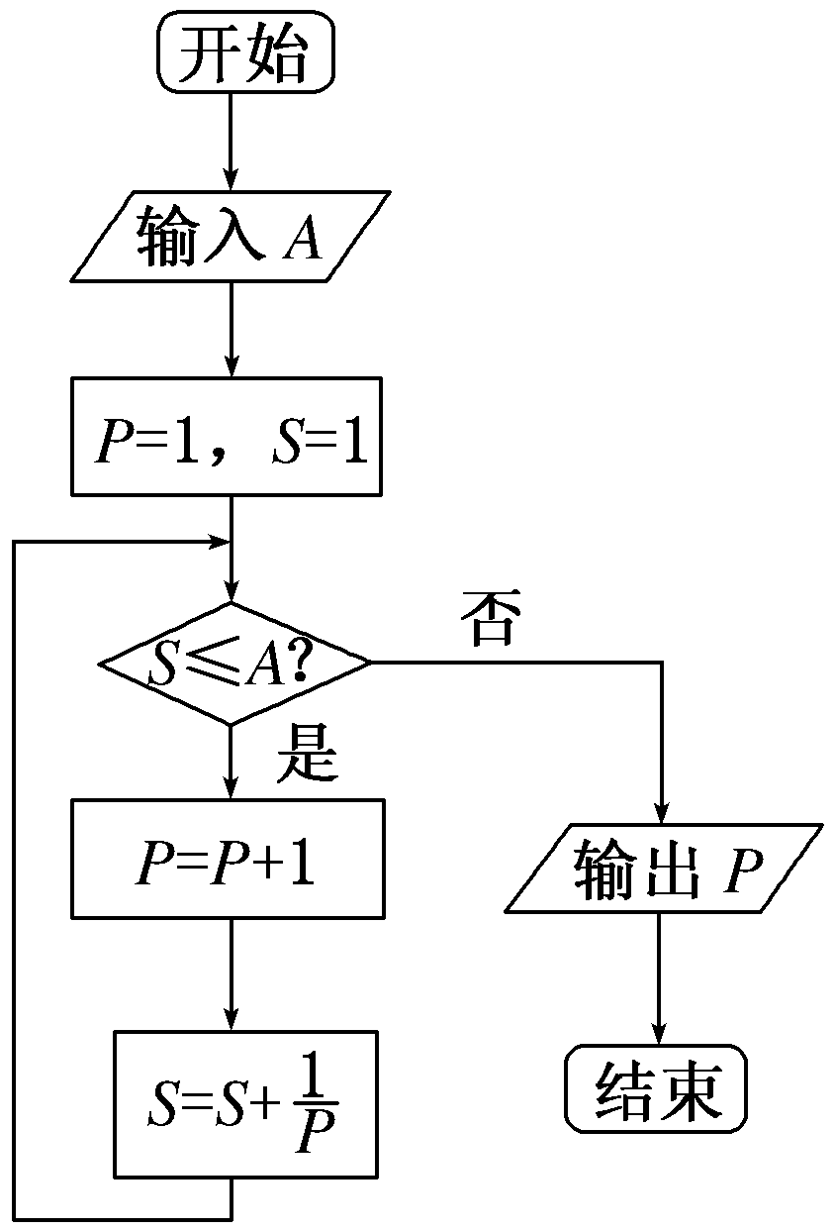
2．已知正数x、y满足$\begin{aligned}\left\{2x−y≤0 | \right.\left\{x−y+1≥0 | \right.\end{aligned}$，则$z=(\frac{1}{4})^{x}⋅(\frac{1}{2})^{y}$的最小值为（ ）
A． B．$\frac{1}{4}$ C．$2 \sqrt[\underset{}{3}]{2}$ D．4
3．执行如图所示的程序框图，若输入A的值为2，则输出的P值
为（ ）
A．2 B．3 C．4 D．5
4．已知$x>0,y>0$，$\frac{2}{x}+\frac{1}{y}=1$，若$x+2y>m^{2}+2m$恒成立，则实数的取值范围是（ ）
A．$(−2,4)$ B．$(−4,2)$ C．$[−2,4]$ D．$[−4,2]$

5．在△ABC中，tanA＝，cosB＝，若最长边为1，则最短边的长为( )
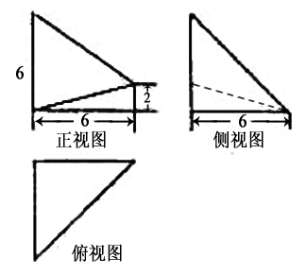
A． B． C． D．
6．若某空间几何体的三视图如图所示，则该几何体的体积是（ ）
A．16 B．32 C．48 D．144
7．设双曲线$\frac{x^{2}}{a^{2}}−\frac{y^{2}}{b^{2}}=1(a>0,b>0)$的右焦点为$F$，过点$F$作与$x$轴垂直的直线$l$交两渐近线于$A,B$两点，且与双曲线在第一象限的交点为$P$，设$O$为坐标原点，若$\vec{\text{OP}}=λ\vec{\text{OA}}+μ\vec{\text{OB}}$$(λ,μ∈R)$，且$\text{λμ}=\frac{1}{8}$，则该双曲线的离心率为（ ）
A．$\frac{3\sqrt{2}}{2}$ B．2 C．$\frac{2\sqrt{3}}{3}$ D．$\sqrt{2}$
8．已知函数$f(x)=\left\{\begin{matrix}x^{2} \\ −x^{2}\end{matrix}\right.$$\begin{matrix}(x≥0) \\ (x<0)\end{matrix}$， 若对任意的$x∈[t,t+2]$，不等式$f(x+t)≥2f(x)$恒成立，
则实数$t$的取值范围是（ ）
A．$[\sqrt{2},+∞)$ B．$[2,+∞)$ C．$(0,2]$ D．$[−\sqrt{2},−1]∪[\sqrt{2},\sqrt{3}]$

第Ⅱ卷 非选择题 (共110分)
二.填空题：本大题共6小题，每小题5分，共30分.把答案填在答题卷中相应的横线上.
9．设$P,Q$分别为直线$\left\{\begin{matrix}x=1+\frac{4}{5}t \\ y=1+\frac{3}{5}t\end{matrix}\right.$（$t$为参数）和曲线$C$：$ρ=\sqrt{2}\text{cos}(θ+\frac{π}{4})$上的点，则$\left|\text{PQ}\right|$
的最小值为 ．
10．已知数列{a_{n}}满足log₃a_{n}＋1＝log₃a_{n＋1}(n∈N*)且a₂＋a₄＋a₆＝9，则${\text{log}}_{\frac{1}{3}}$(a₅＋a₇＋a₉)的
值是 ．
11．向平面区域Ω＝{(x，y)|$−\frac{π}{2}$≤x≤$\frac{π}{2}$，0≤y≤1}内随机投掷一点，该点落在曲线y＝cosx下方
的概率是 ．

12．在平行四边形$\text{ABCD}$中，$M,N$分别是$\text{CD},\text{BC}$的中点，$\vec{\text{AM}}=(1,2) , \vec{\text{AN}}=(3,1)$，则$\vec{\text{AB}}⋅\vec{\text{AM}}=$ ．
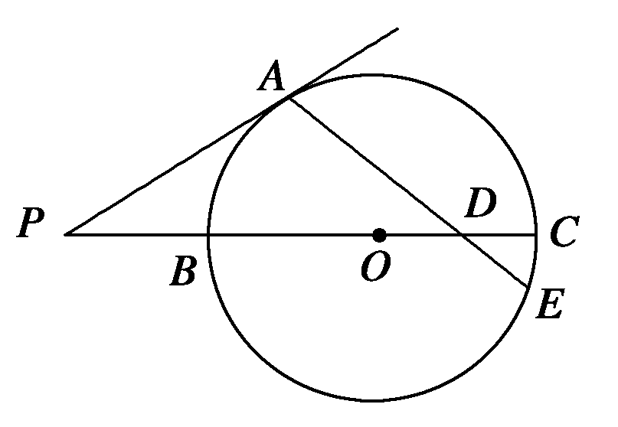
13．如图，已知PA是⊙O的切线，A是切点，直线PO交⊙O
于B、C两点，D是OC的中点，连接AD并延长交⊙O于点E．
若PA＝2，∠APB＝30°，则AE＝________．
14．函数$f(x)=\left|\text{ln}x\right|−\text{ax}$在区间$(0,3]$上有三个零点，则实数$a$的取值范围是________．

三.解答题：本大题6小题，共80分．解答应写出文字说明，证明过程或演算步骤．
15．（本题满分13分）
已知向量, 设函数.
（I）求$f(x)$的单调递增区间；
（II）求$f(x)$在$[0,\frac{π}{2}]$上的最大值和最小值．
16．（本题满分13分）
某高校自主招生选拔共有三轮考核，每轮设有一个问题，能正确回答问题者进入下一轮考核，否则即被淘汰．已知某同学能正确回答第一、二、三轮的问题的概率分别为$\frac{4}{5},\frac{3}{5},\frac{2}{5}$，且各轮问题能否正确回答互不影响．
（I）求该同学被淘汰的概率；
（II）该同学在选拔中回答问题的个数记为，求随机变量的分布列与数学期望．
17．（本题满分13分）
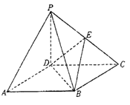
如图，四棱锥$P−\text{ABCD}$的底面$\text{ABCD}$是正方形，
侧棱$\text{PD}$⊥底面$\text{ABCD}$，$\text{PD}=\text{DC}$，$E$是$\text{PC}$的中点．
（Ⅰ）证明：$\text{PA}$//平面$\text{BDE}$；
（Ⅱ）求二面角$B−\text{DE}−C$的平面角的余弦值；
（Ⅲ）在棱$\text{PB}$上是否存在点$F$，使$\text{PB}$⊥平面$\text{DEF}$？
证明你的结论．
18．（本题满分13分）
已知数列$\left\{a_{n}\right\},\left\{b_{n}\right\}$的每一项都是正数，$a_{1}=4,b_{1}=8$且$a_{n},b_{n},a_{n+1}$成等差数列，
$b_{n},a_{n+1},b_{n+1}$成等比数列$(n∈N^{})$
（Ⅰ）求$a_{2},b_{2}$；
（Ⅱ）求数列$\left\{a_{n}\right\},\left\{b_{n}\right\}$的通项公式；
（Ⅲ）证明：对一切正整数$n$，都有$\frac{1}{a_{1}−1}+\frac{1}{a_{2}−1}+⋯\frac{1}{a_{n}−1}<\frac{2}{3}$．

19．（本题满分14分）
已知椭圆$E: \frac{x^{2}}{a^{2}}+\frac{y^{2}}{b^{2}}=1 (a>b>0)$的离心率为$\frac{\sqrt{3}}{2}$，且椭圆经过点$A(0,−1)$
（Ⅰ）求椭圆$E$的方程；
（Ⅱ）如果过点$H(0,\frac{3}{5})$的直线与椭圆$E$交于$M,N$两点（点$M,N$与点$A$不重合），
①若$Δ\text{AMN}$是以$\text{MN}$为底边的等腰三角形，求直线$\text{MN}$的方程；
②在$y$轴上是否存在一点$B$，使得$\vec{\text{BM}}⊥\vec{\text{BN}}$，若存在求出点$B$的坐标；若不存在，请说明理由．

20．（本题满分14分）
设函数$f(x)=(2−a)\text{ln}x+\frac{1}{x}+2\text{ax}$，$g(x)=\text{ax}+\frac{1}{x}+(3−a)\text{ln}x$，$a∈R$
（Ⅰ）当$a=0$时，求$g(x)$的极值；
（Ⅱ）当$a≠0$时，求$f(x)$的单调区间；
（Ⅲ）给出如下定义：对于函数$y=F(x)$图象上任意不同的两点$A(x_{1},y_{1}),B(x_{2},y_{2})$，如果对于函数$y=F(x)$图象上的点$M(x_{0},y_{0})$（其中$x_{0}=\frac{x_{1}+x_{2}}{2}$）总能使得$F(x_{1})−F(x_{2})$$=F^{'}(x_{0})(x_{1}−x_{2})$成立，则称函数具备性质“L”．试判断函数$F(x)=f(x)−g(x)$是否具备性质“L”，并说明理由．

2015届高三六校联考（一）
数学理科参考答案
一、选择题:每小题5分，满分40分
题号 | 1 | 2 | 3 | 4 | 5 | 6 | 7 | 8
答案 | D | A | C | B | D | C | D | A
二、填空题: 每小题5分，共30分.
9．$\frac{9−5\sqrt{2}}{\text{10}}$； 10．－5； 11．； 12．$\frac{\text{10}}{3}$； 13．； 14．$[\frac{\text{ln}3}{3},\frac{1}{e})$
三、解答题
15．(Ⅰ) =$\text{cos}x⋅\sqrt{3}\text{sin}x−\frac{1}{2}\text{cos}2x=\frac{\sqrt{3}}{2}\text{sin}2x−\frac{1}{2}\text{cos}2x=\text{sin}(2x−\frac{π}{6})$
当$2kπ−\frac{π}{2}≤2x−\frac{π}{6}≤2kπ+\frac{π}{2}$时，解得$kπ−\frac{π}{6}≤x≤kπ+\frac{π}{3}$，
$∴f(x)=\text{sin}(2x−\frac{π}{6})$的单调递增区间为$[kπ−\frac{π}{6},kπ+\frac{π}{3}](k∈Z)$.
(Ⅱ)当$x∈[0,\frac{π}{2}]$时，$−\frac{π}{6}≤x≤\frac{5π}{6}$，$−\frac{1}{2}≤\text{sin}(2x−\frac{π}{6})≤1$
所以,f (x) 在上的最大值为1，最小值为$\frac{1}{2}$
16．
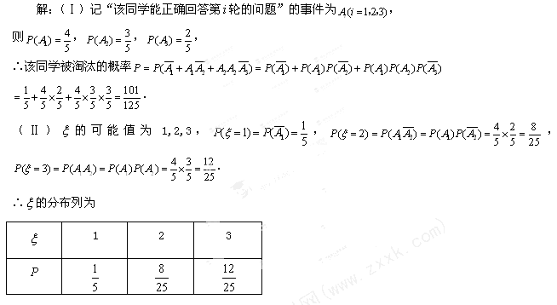
$$∴Eξ=1×\frac{1}{5}+2×\frac{8}{\text{25}}+3×\frac{\text{12}}{\text{25}}=\frac{\text{57}}{\text{25}}$$
17．解：法一：（I）以为坐标原点，分别以、、所在直线为轴、轴、轴建立空间直角坐标系，
设，则，，，
设 是平面BDE的一个法向量，
则由 ，得 取，得．
∵，
（II）由（Ⅰ）知是平面BDE的一个法向量，又是平面的一个法向量．
设二面角$B−\text{DE}−C$的平面角为$θ$，由图可知$θ\text{=<}\vec{n_{1}},\vec{n_{2}}>$ ∴$\text{cos}θ=\text{cos}<\vec{n_{1}},\vec{n_{2}}\text{>=}\frac{\sqrt{3}}{3}$
故二面角的余弦值为$\frac{\sqrt{3}}{3}$．
（Ⅲ）∵
∴
假设棱上存在点，使⊥平面，设，
则，
由得
∴
即在棱上存在点，$\text{PF}=\frac{1}{3}\text{PB}$，使得⊥平面．
法二：（I）连接，交于，连接．在中，为中位线，
,//平面．
（II）⊥底面, 平面⊥底面，为交线,⊥
平面⊥平面，为交线, =，是的中点⊥
⊥平面， ⊥ 即为二面角的平面角．
设，在中,$\text{CE}=\frac{\sqrt{2}}{2}a,\text{BC}=a,\text{BE}=\frac{\sqrt{6}}{2}a, ∴\text{cos}∠\text{BEC}=\frac{\sqrt{3}}{3}$
故二面角的余弦值为$\frac{\sqrt{3}}{3}$．
（Ⅲ）由（II）可知⊥平面，所以⊥，所以在平面内过作⊥，连EF，则⊥平面．
在中,，，，$\text{PF}=\frac{\sqrt{3}}{3}a$．
所以在棱上存在点，$\text{PF}=\frac{1}{3}\text{PB}$，使得⊥平面 ．

18．
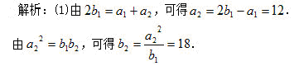
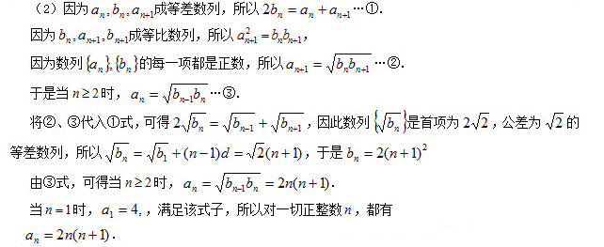

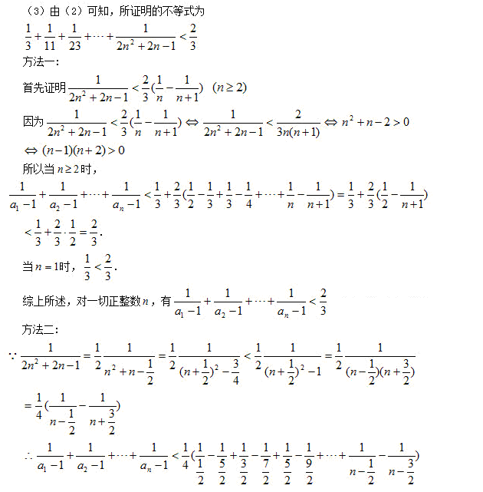
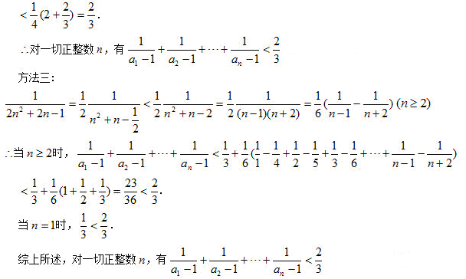

19．
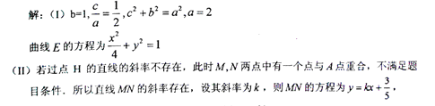
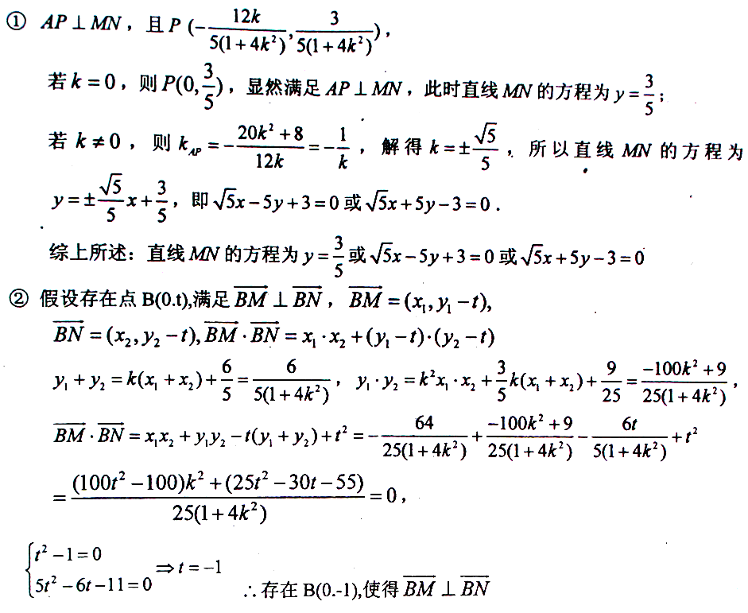

20．
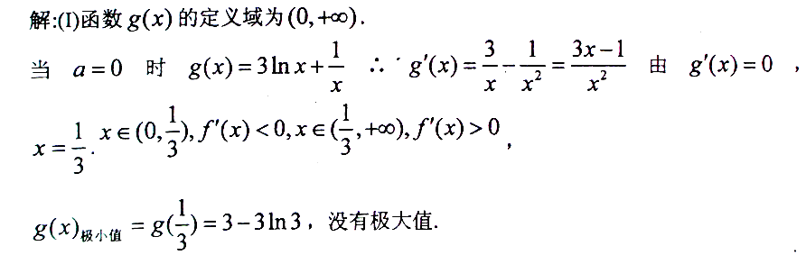
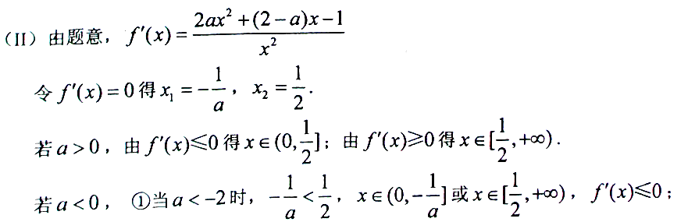
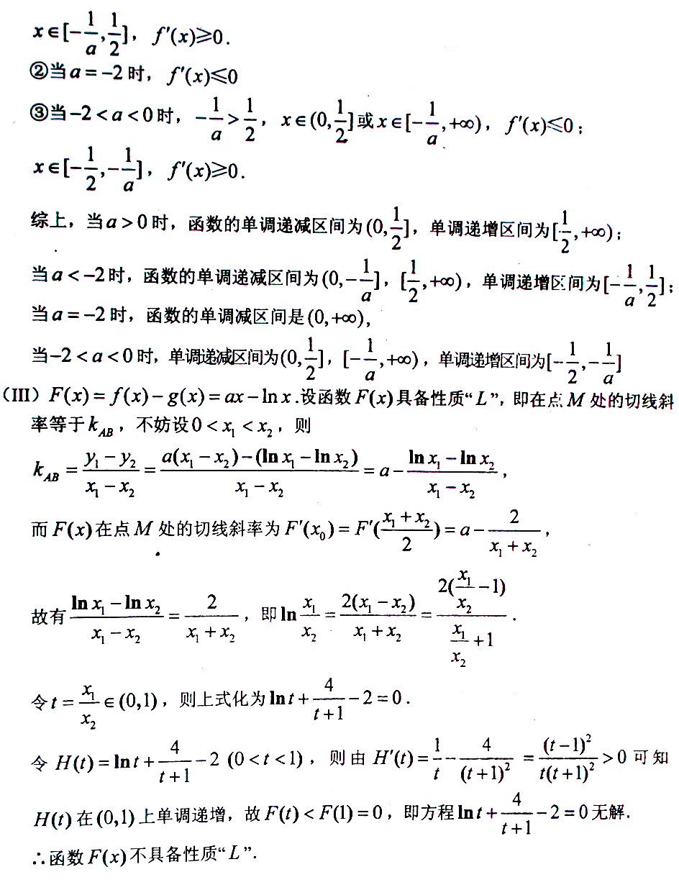

版权所有：高考资源网(www.ks5u.com)

